五邑大学2015年学术科技节
结构设计大赛赛题（兴趣组）
一、竞赛题目与简介
本次竞赛赛题为：桥梁（转体施工）模型设计。
桥梁转体施工是大跨度桥梁结构施工的一项先进工艺技术, 基本原理是：将桥梁整个上部结构分为两个半跨，分别在河流(或交通繁忙的交通干线)两岸(侧)利用地形或简单支架现浇或预制装配半跨结构，然后利用动力装置将其两半跨结构转动至桥轴线位置（或设计标高）合龙成桥。可应用在拱桥、梁桥、斜拉桥、斜腿刚架等桥型的上部结构施工。转体施工方法有：平面转体、竖向转体、平竖结合,它的技术特点是：结构合理，受力明确，节省施工用料，减少安装架设工序，变复杂的、技术性强的水中(干线上空)的高空作业为岸边陆上作业，施工速度快，不但施工安全，质量可靠，而且不影响通航(行)。跨径200m的重庆涪陵乌江钢筋混凝土拱桥及主跨360m的广州丫髻沙飞燕式钢管混凝土拱桥就是采用转体施工法建成的。
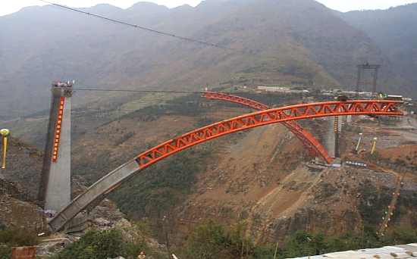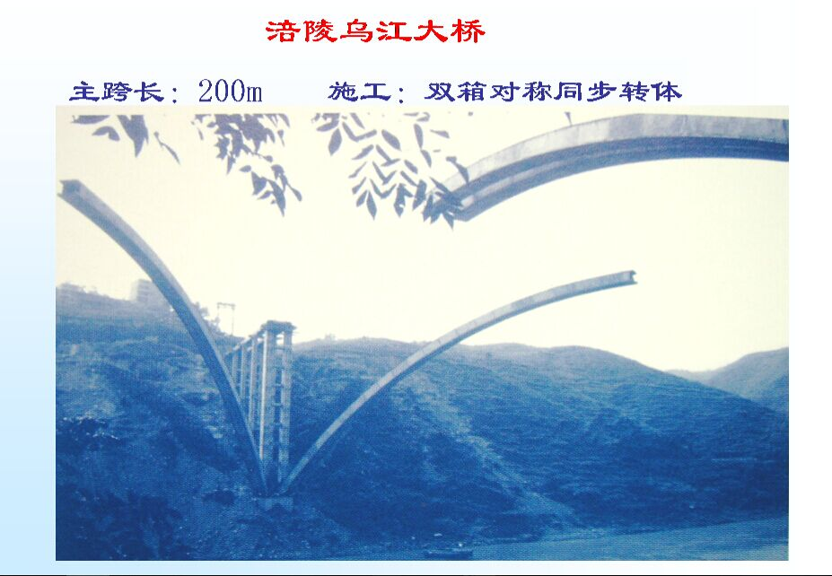

本届结构设计竞赛以桥梁转体施工实际应用为背景，通过大跨度桥梁转体施工模型(半跨)的设计、制作与加载试验,培养学生知识综合运用能力、理论联系实际能力以及动手动脑创新能力及团队合作精神。
二、竞赛分组
本次竞赛分专业组和兴趣组。
专业组：组内有两名或以上土木建筑学院大三及大三以上的学生
兴趣组：除专业组外的所有同学
三、竞赛内容
1、方案设计书；
2、结构模型制作；
3、实验测试结果。
四、竞赛要求
1、方案设计书
（1）内容应包括：设计说明书、方案图。设计说明书应包括对方案的构思、造型和结构体系及其他有特色方面的说明；方案图应包括结构整体布置图、主要构件详图和方案效果图。
（2）封面必须使用承办方提供的统一封面，填写好作品名称、学院、参赛队员姓名、专业以及组号；正文按设计说明书、方案图的顺序编排。
（3）用A4纸打印，一式三份于规定时间内交到竞赛组委会，逾期作自动放弃处理。
2、设计制作要求
（1）模型制作材料
竞赛期间，承办方为各参赛队提供统一的PVC塑料线槽和502胶水，用于模型制作。学生不得在模型的任何部位采用其它材料，比赛中一旦发现，当即取消比赛资格。PVC线槽规格为3800*25*12.5mm（长宽高），数量为2根/组。线槽由U型槽和盖板两部分组成，PVC线槽材料的有关性能参考值：密度为1.30～1.58 g/cm3；抗拉强度为45～50MPa，弹性模量为3.3GPa，断后伸长率为20～40%，冲击韧度为30～40kJ/m2。
（2）模型要求
模型尺寸要求（见图1）:
兴趣组：高度500mm，宽度200mm，跨度600mm（专业组跨度为700mm）；各项偏差不大于5mm，模型质量不超过850g，超过部分以10倍加权值计入总质量。
底座与转动支座：底座外围平面为200mm×200mm，用铁件与转动底座以螺丝连接。具体构造请参考具体的转盘装置。
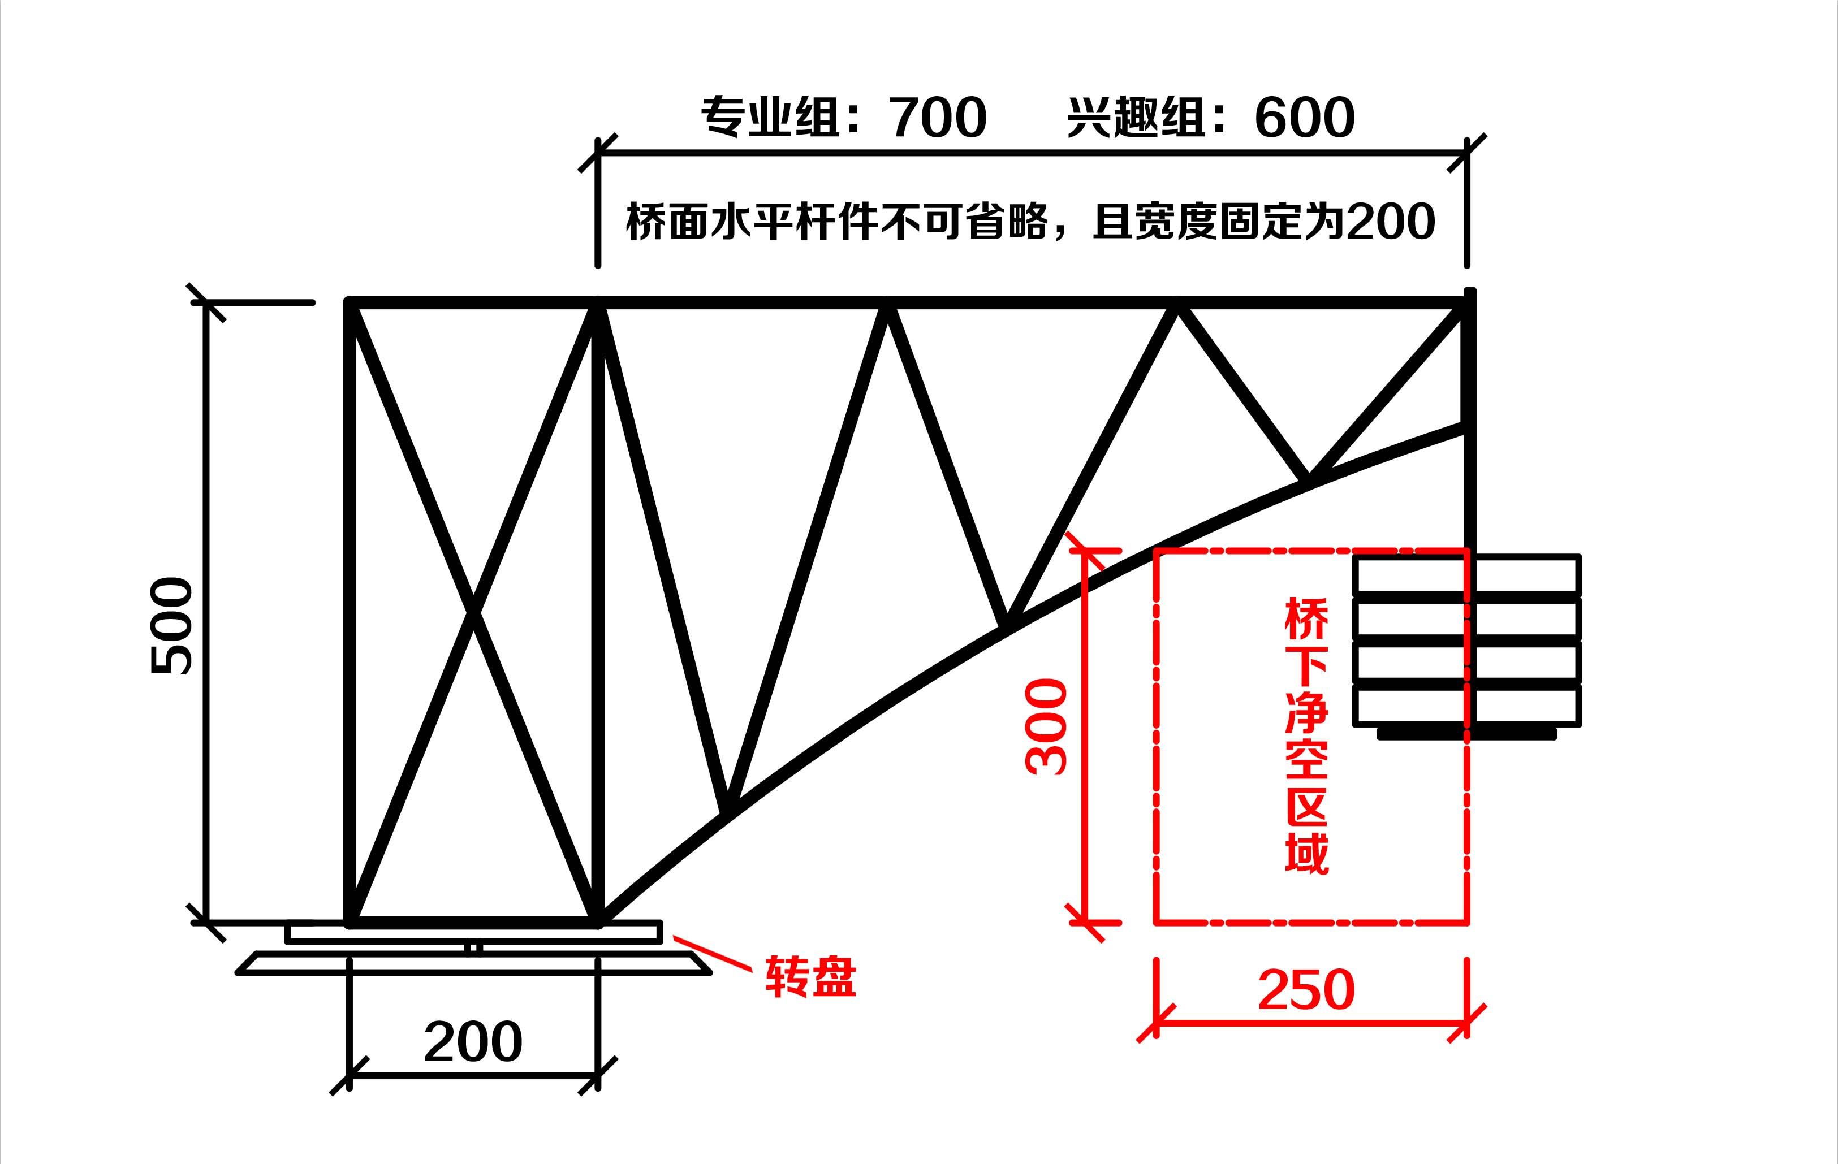
图1 桥梁转体施工模型立面示意图
3 、加载要求：
本次测试分为二级加载，
（1）第一级加载5kg。
（2）第二级加载（兴趣组加载总值不高于15kg，专业组不限制最大加载重量），选手需先申报加载重量（只能是1.25kg的倍数），按加载重量加载，中途不允许变更加载重量，加载过程中，首先一次加载到申报重量，由裁判教师确认结构稳定后，底座由参赛队员人工缓慢转动底座90°角（限1分钟内完成）后，在30秒内稳定，且模型前端挠度不大于70mm，即确认为加载成功（允许模型局部损伤）。
4、成绩评定
兴趣组：
（1）理论方案分10分
a、造型美观性5分；
b、作品简介与说明（需附上第二级加载重量）5分；
（2）加载成绩分90分：
第一级加载：
$f_{1i}=\text{45}×\frac{m_{\text{min}}}{m_{i}}$
第二级加载：
$f_{2i}=\text{45}×{\left(\frac{W_{i}}{m_{i}}\right)}_{\text{max}}^{−1}×\left(\frac{W_{i}}{m_{i}}\right)$
每个参赛作品的总分为：
$f_{i}=f_{1i}+f_{2i}$+理论方案分
$m$为第一级成功加载的参赛作品的最小质量值。
$(\frac{W_{i}}{m_{i}})_{\text{max}}$为第二级成功加载的作品的荷质比最大值。
特别声明：第一级加载模型就破坏者，模型加载性能得分为零并不能参加第二级加载。
五、奖励政策
一等奖
荣誉证书+综合测评智育分3分+第二课堂学分1.5分+精美礼品一份+奖金若干
二等奖
荣誉证书+综合测评智育分2分+第二课堂学分1分+精美礼品一份+奖金若干
三等奖
荣誉证书+综合测评智育分1分+第二课堂学分0.8分+精美礼品一份
参与者
模型符合规格：综合测评智育分0.5分+第二课堂学分0.5分
模型不合规格：第二课堂学分0.5分

备注：
1、该说明由竞赛专家评审委员会、竞赛组委会及竞赛承办学院土木建筑学院共同拟定。
2、最终解释权归本次竞赛专家评审委员会。

五邑大学土木建筑学院学生会
2015年10月20日

